◎『宴坐のすすめ ―― いのちの宴にあずかる一人』
趣意書＋引用・参照した資料

①一匹の蠅（はえ）でも、一本の草でも、いのちの泉の恵みをまっすぐに享（う）け、「宇宙の宴（うたげ）にあずかる一人（いちにん）」です。私たち人間一人一人も同様に、いのちの宴にあずかる一人（いちにん）です。
② この泉から湧き出る水は窮まることがなく、私たちはその無限の恵みを現に享（う）けています。
上から照らしてくれる太陽も月も、下から湧き出る泉も、「私（わたくし）に偏ることなく」、善人も悪人も同様に、この恵みを給（たま）わっています。
③ 「散乱している俗世間を離れ、静かな山に入って心を静かにしよう」と思うならば、その心自体が「あれこれ」そのものですから、たとえ静かな場所に入っても、心は散乱したままでしょう。逆に、「あれこれなし」、すなわち「入るべき山もなければ避けるべき世もない」と心が定まれば、どこにいても「真の宴」の真っ只中です。「あれこれなし」に宴にあずかる宴坐の道を、どの場にあっても歩んでいけます。
④ 「煩悩を断って平安な心になろう」と思うならば、その心自体が「あれこれ」の中で平安を失っています。不断煩悩（ふだんぼんのう）のままに宴にあずかっていること、これが「宴坐」です。
⑤ ですが私たちは、自分の知見（人や自分の考えや基準など）で作った檻（おり）に自ら入り込み、いのちの恵みを自ら遮（さえぎ）ってしまっていることが多いのではないでしょうか。
⑥ これは自らの知見で自縛しているのですから、ちっぽけな知見や理解をすべて放ち捨てれば、本来の自在な自由人に立ち返ることができます。
⑦ 私たちは、いのちの宴に現にあずかり、活溌溌地（かっぱつぱっち）に躍動する「大丈夫児」なのですから、誰でも持前を発揮するだけで、即座に宴坐の姿勢、すなわち腰の据わった正身端坐の姿勢となります。
⑧ それなのに、丈夫な気息（いき）をせず、「自分の頭はどこにあるのだ」と外に探し求めるような腰抜けの生き方のままでよいのでしょうか。
⑨ 煩悩や迷いに満ちた今の自分のまま、「仏の御いのち」にあずかっています。ですが、生命（せいめい）を「わたくし」に費やすと、貴い御いのちを無駄にしてしまいがちです。「わたくし」に費やす生き方を翻（ひるがえ）し、自分を丸ごと仏に差し上げる姿が宴坐です。身をも心をも放ち忘れて宴坐することで、「仏の御いのち」に真にあずかる道を歩むことができます。
⑩ 何かの条件（基準）をクリアしたら宴にあずかれるというのでなく、煩悩や欠点に満ちた今の自分のままで、いのちの宴にあずかっています。この宴にあずかっていることは、それ自体で「ひとりだち」していて、何かの補助手段にたよることは全くいりません。
⑪ このほかに、隠していることは何一つありませんし、ほかに教えることもありません。終日宴坐、これは無碍の一道で、どのような状況にあっても、何の妨げもありません。
⑫ 恵み給わった御いのちに自分を丸ごと放ち忘れ、この宴にまっすぐにあずかり、わたくししない（不私）姿、生命をわたくしについやさない姿、これが宴坐です。
⑬ 天地に全身を投げ出し、自分の足でただ起き上った姿、これが宴坐です。
不断煩悩そのままに宴の真っ只中にあること、これが宴坐です。
⑭ 私たちは誰でも、いのちの宴にあずかる一人であり、行住坐臥、いつどこで何をしていても、この宴から除け者になることはなく、常に宴坐の姿勢で生きていけます。
⑮ この終日宴坐を自らつとめ、人にも勧めることをもって、私の天職、唯一無二の使命、わがいのちといたします。

◎趣旨を十の句にしてみました。
１．まっすぐに いのちの泉の 恵みを享け 宇宙の宴に あずかる一人
２．限りなき いのちの水を 尋ねれば 源窮まりて 水窮まらず
３．日も月も 上より照らして 私せず 涌き出る泉も 給せざるなし
４．彼此倶亡（orあれこれなし）これを名づけて 宴とす 入る山なく 避ける世もなし
５．自ら 知見起して 無縄自縛す 身心放捨し 自在にさせよ
６．大丈夫児 丈夫の気息を なぜせざる 頭をもちて 頭求むとは
７．仏の御いのちに 身をも心をも 放ち忘れ 終日宴坐 つとむべきなり
８．生命を 等閑にせず わたくしに ついやさざらんと 宴坐するなり
９．わがいのち 終日宴坐 ただ勧む ひとりだちして すけささぬなり
10．終日宴坐 無碍の一道 このほかに かくすことなく 教えることなし

【引用・参照した資料を下に挙げます。】

◎１．まっすぐに いのちの泉の 恵みを享け 宇宙の宴に あずかる一人
●この句の参照元：ドストエスフキー『白痴』第三巻。
・室生犀星の詩から（米川正夫訳からと思われる）
【1-1】「熱い日光を浴びてゐる一匹の蠅。此蠅ですら宇宙の宴に参与る一人で、自分のゐるべきところをちやんと心得てゐる。」

・米川正夫訳（岩波文庫『白痴（下）』、1994年改版、171頁以下）
［結核を患い、余命２週間と医者に言われているイッポリートという18歳の青年の告白文から］
【1-2】 ぼくのそばで日光を浴びて、うなっている微々たる一匹の蠅すらも、この宴とコーラスの喜びにあずかるひとりとして、自分のいるべき場所を心得かつ愛して、幸福を感じているのに、ぼくひとりきりのけものである――今はこういうことを分ごとに、いや秒ごとに切実に感じなければならぬ、いやでも無理無体に感じさせられる。今までは了見の狭いばかりに、このことを悟ろうとしなかったのである。…
【1-3】 ああ、もうたくさんだ。ぼくがこのへんまで読み進むとき、もうきっと陽が昇って、「天に響きわたり」、偉大な量りしれない力が宇宙にみなぎるだろう。それもよかろう！ ぼくはこの力と生命の源泉を直視しながら死ぬのだ。生はほしくない！

・同じく米川正夫訳で旧岩波文庫版での文：
【1-4】「この蠅すらも宇宙の宴に與かる一人で、自分のゐるべき場処をちゃんと心得てゐるのに、余一人きり除けものである」

・同じ箇所の別の訳。望月哲男訳（『白痴（２）』、河出文庫、497頁以下）
【1-5】 「いまのぼくは一分ごと、一秒ごとに、否応なく思い知らされているんだ――たとえば日の光を浴びて周囲をぶんぶん飛び回っているこの小さなハエ、こんな奴でさえ世をあげての饗宴と合唱の参加者として、自分の持ち場をわきまえ、それを愛し、幸せを感じているのに、ぼく一人だけが死産児であり、ただ臆病なためにこれまでそのことを認めたがらなかっただけだということを！ …
【1-6】 そう、もうたくさんだ。この辺まで読む頃には、きっともう日が昇って、「天上の音楽が奏でられ」壮大な、無窮の力が、世にあまねく流れだすことだろう。よろしい！ ぼくは力と生命の泉をまっすぐに見つめながら死んでいこう、こんな命などぼくは欲しくない！」

◎２．限りなき いのちの水を 尋ねれば 源窮まりて 水窮まらず
●この句の参照元：
●西田幾多郎「無の自覚的限定」（1932年、『西田幾多郎全集第五巻』53頁）
【2-1】 絶対無の自覚の立場から云えば、自己の中に自己を見る自覚的限定というのは絶対無限の流ともいうべきであろう、絶対の無より流れ出でて絶対の無に流れ去る無限の流ともいうべきである、寒山子の所謂 尋窮無限水 源窮水不窮である。

●唐木順三「おそれといふ感情 ―ある泉のほとりで思ったこと―」
『唐木順三全集第９巻』筑摩書房）には次のようにある。
【2-2】「私の好きな寒山詩の中の一句は次のようなものである。
尋究無源水、源窮水不窮（無源水を尋究すれば、源窮まって水窮まらず）」

●「寒山詩」の原文
【2-3】（書き下し文）源無き水を尋究すれば 源窮って水窮まらず
（原文）尋究無源水 源窮水不窮

◎３．日も月も 上より照らして 私せず 涌き出る泉も 給せざるなし
◎４．彼此倶亡（あれこれなし）これを名づけて 宴とす 入る山なく 避ける世もなし
●この参照元は聖徳太子［574 - 622］作の
伊予の温泉（道後温泉）の碑文（伊予湯岡碑文）
【3-1】 碑の現物は亡失し、文面のみ『釈日本紀』巻十四所引の『伊予風土記』逸文に残っています。『釈日本紀』や『万葉集註釈』が引用した「伊予風土記逸文」によると、推古４年（596年＝法興６年）聖徳太子（厩戸皇子）と思われる人物が伊予（現在の愛媛県）の道後温泉に高麗の僧・慧慈（えじ）と葛城臣（かつらぎのおみ）なる人物を伴って赴きました。その際、温泉の妙験に感嘆して、碑文を作ったとのことです。（その「碑」自体は現在失われています。）

【3-2】（碑文の書き下し文）
惟うに夫れ、日月は上に照らして、私せず。神井は下に出て、給せざる無し。
万機 所以に妙応し、百姓所以に潜かに扇く。
かの照らし給して私に偏すること無きは、何ぞ、寿国、華台に随いて開合するに異ならんや。
（原文） 惟夫 日月照於上 而不私 神井出於下 無不給 万機所以妙応 百姓所以潜扇
若乃照給無偏私 何異干寿国 随華台而開合

・梅原猛著『新版 聖徳太子（上）』（小学館、1989年、435頁以下）の現代語訳から。
【3-3】 「思うに、日月は上にあって、すべてのものを平等に照らして私事をしない。
神の温泉は下から出でて、誰にも公平に恩恵を与える。
【3-4】全ての政事（まつりごと）は、このように自然に適応して行われ、
すべての人民は、その自然に従って、ひそかに動いているのである。
かの太陽が、すべてのものを平等に照らして、偏ったところがないのは、
天寿国が蓮の台に従って、開いたり閉じたりするようなものである。

●維摩詰所説経（『維摩経』） 鳩摩羅什訳（大正大蔵経から）
【3-5】（書き下し文）煩悩を断ぜずして、涅槃に入る、これを宴坐と為す。
（原文）不断煩悩而入涅槃、是為宴坐。

●聖徳太子著『維摩経義疏』の「宴坐」の箇所の書き下し文
【3-6】 「唯、舎利弗よ。必ずしも是坐するを宴坐と為さなるなり」とは、それ理中の宴を論ずれば、必ずしも舎利弗の如からずとなり。真子[＝舎利弗]は既に小乗たり。故に世の散乱を患えて、山林に隠れ、以て身心を摂めんと欲す。而るに浄名の呵を致すことは、若し、万境即空にして、彼此存せずと解すれば、何ぞ散乱を生ずる身心有らん。若し万法は是有なりと存して亡ずること能わざれば、山林に入ると雖も則ち散乱何ぞ離れん。…
【3-7】 「それ宴坐とは、三界に於て身・意を現ぜざる、是を宴坐と為す」とは、言うこころは、彼此倶に亡し、入るべき山無く、避けるべき世無し、是則ち身心を三界に於て現ぜざる。 是を名づけて宴と為す。
【3-8】 汝、彼此存して、俗を棄て山に入る、即ち、身・意を三界に於て現ず。あに好く宴と名づけん。…
【3-9】 「煩悩を断ぜずして而も涅槃に入る、是を宴坐と為す」とは、若し能く、煩悩即空にして、断ずべき無しと解せば、これ則ち自ら涅槃を証す。汝は、煩悩已に断じてのち、方に涅槃に入ると存す。則ち分別を成す。何ぞ名づけて宴と為さん。

◎５．自ら 知見起して 無縄自縛す 身心放捨し 自在にさせよ
【5-1】●この句は、百丈禅師の次の言葉から：
もし初知を守って、解をなさば、… これ一切の塵労の根本なり。自ら知見を生じて、無縄自縛す。

（原文）若守初知為解、…是一切塵労之根本。自生知見、無縄自縛。
【訳】もし、今もっている知識にとどまって、そこから理解しようとしているならば、それがすべての葛藤や思い煩いの根本である。
自分の知見で、「無縄自縛」してしまっている。（縄で外から縛られているわけでないのに、自分で自分を縛っている。）

【5-2】●ただ如今、一一の境法に於て、都て愛染なく、また知解に依住せざれば、便ちこれ自由人。
【意訳】ただ今、どのような環境や出来事の中にあっても、愛着することなく、また知識や理解に依りかかったり居着いたりしなければ、自由人だ。

◎６．大丈夫児 丈夫の気息を なぜせざる 頭をもちて 頭求むとは
●この句の元は臨済禅師の言葉：
臨済禅師は、「大丈夫児」「大丈夫漢」と目の前の相手に繰り返し呼びかけている。

【6-1】●大丈夫児、今日まさに知る、本来無事なることを。ただ你、信不及なるが為に、念念馳求して、頭を捨てて、頭を覓め、自ら歇むこと能わず。…

【意訳】大丈夫な者よ。本来無事である（どういう事でもない）ことを、今まさに知るがよい。君は、ただその「信」が足りないから、頭がちゃんとあるのに、「私の頭はどこにあるんだ？」と外に探し回ってばかりいて、それを止めることができないでいる。…

【6-2】●大丈夫の漢、丈夫の気息をなさず、自家屋裏の物を肯えて信ぜず、祇麼に、外に向って覓め、他の古人の閑名句に上り、陰に倚り、陽に博って、特達すること能わず。境に逢うては、便ち縁じ、塵に逢うては、便ち執し、触処に惑い起って、自ら准定なし。

【意訳】大丈夫な者よ。なぜ丈夫な気迫をもたず、丈夫な息をしないのだ。
自分の家に元々あるもの（自分が本来もっているもの）を信じないで、そのように、外に向って求め、古人のつまらない言葉をあげつらってばかりいる。
内面ではそれに依存し、外面的にはそれで威張ったりしていて、ぜんぜんしっかりしていないではないか。
どんな状況にあっても振り回され、何か物事に出会ってはそれに執着してしまい、（眼や耳に触れるものなど）何に触れても、自分で惑ってしまって、ぜんぜんしっかりしていないではないか。

【6-3】●你、もし生死・去住・脱着、自由ならんと欲せば、即今、聴法底人を識取せよ。無形無相・無根無本・無住処にして、活潑潑地なり。

【意訳】君が、生きるか死ぬか、行くか留まるか、脱ぐか着るかなど、あらゆるあれかこれかの問題の真っただ中で、自由であることを望むならば、今ここで、私の話を聴いている者（君自身）を知ってとれ。形相（かたち）もなく、根本もなく、どこかに居着くこともなく、活発に躍動しているではないか。

◎７．仏の御いのちに 身をも心をも 放ち忘れ 終日宴坐 つとむべきなり
◎８．生命を 等閑にせず わたくしに ついやさざらんと 宴坐するなり
●この句の元は道元禅師。

●『正法眼蔵』（岩波文庫）の「生死（しょうじ）」から：
【7-1】 この生死はすなわち仏の御いのちなり。
これをいといすてんとすれば、すなわち仏の御いのちをうしなわんとするなり。これにとどまりて生死に著すれば、これも仏のいのちをうしなうなり、仏のありさまをとどむるなり。
【7-2】 いとうことなく、したうことなき、このときはじめて仏のこころにいる。ただし、心をもてはかることなかれ、ことばをもていうことなかれ。
【7-3】 ただわが身をも心をもはなちわすれて、仏のいえになげいれて、仏のかたよりおこなわれて、これにしたがいもてゆくとき、ちからをもいれず、こころをもついやさずして、生死をはなれ、仏となる。たれの人か、こころにとどこおるべき。

●『正法眼蔵』の「行持（ぎょうじ）下」から：
【7-4】道元禅師の直筆文が現存している。
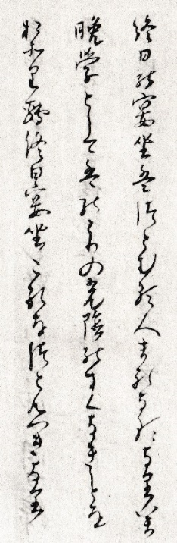
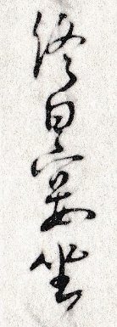
【7-5】終日宴坐はつとむる人まれなるなり。いま晩学としては のこりの光陰のすくなきことをおそれて、終日宴坐これをつとむべきなり。
【7-6】●同じく、『正法眼蔵』の「行持（ぎょうじ）下」から：（直筆文現存）
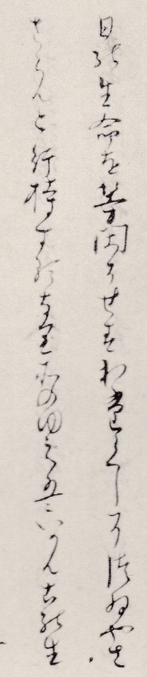
【7-7】日日の生命を等閑にせず わたくしに ついやさざらんと 行持するなり

◎９．わがいのち 終日宴坐 ただ勧む ひとりだちして すけささぬなり
●一遍上人の言葉：
●『一遍聖絵』（岩波文庫、53頁）
【9-1】［鎌倉に入ろうとして役人に留められた時の言葉］
「法師にすべて要なし、只人に念仏をすすむるばかりなり。… 念仏勧進をわがいのちとす。しかるをかくのごとくいましめられば、いずれのところへかゆくべき。ここにて臨終すべし」

●法然上人の言葉：
【9-2】 本願の念仏には、ひとりだちをせさせて、すけをささぬなり。すけというは、智恵をもすけにさし、持戒をもすけにさし、道心をもすけにさし、慈悲をもすけにさすなり。
【9-3】 善人は善人ながら念仏し、悪人は悪人ながら念仏して、ただうまれつきのままにて念仏する人を、念仏にすけささぬとはいうなり。
【9-4】 さりながら悪をあらため、善人となりて念仏せん人は、仏の御心に叶うべし。かなわぬ物ゆえに、とあらんかからんと思いて、決定心おこらぬ人は往生不定の人なるべし。

【意訳】
【9-5】 本願の念仏は、それ自体で「ひとりだち」しているのであり、他の何らかの補助手段（たすけ）はいりません。「智恵」「戒律を守る」「道心（仏道を志す菩提心を発す心）」「慈悲」、これらの補助手段も不用です。
【9-6】 善人は善人のまま念仏したらよく、悪人は悪人のまま念仏したらよく、ただその人のままで念仏する人を「念仏でひとりだちし、他に補助手段を頼んでいない人」といいます。
【9-7】 だが、世の多くの人はそこに心が定まらずに、「そうはいっても、悪をやめて、善人となった上で念仏する人のほうが、阿弥陀仏の御心に叶うにちがいなかろう。悪人のままだと、仏の御心に叶わないなぁ。『とあらん（あのようにあろう）』とか『かくあらん（このようにあろう）』などと、ああだこうだばかり思っていて、心が決定しない人は、往生も定まらないままです。」
◎10．終日宴坐 無碍の一道 このほかに かくすことなく 教えることなし
●親鸞聖人の言葉：
【10-1】『歎異抄』第七条：「念仏は無碍の一道なり」

●私が二十歳の時に読んだマンガ『親鸞さまの教え』から：
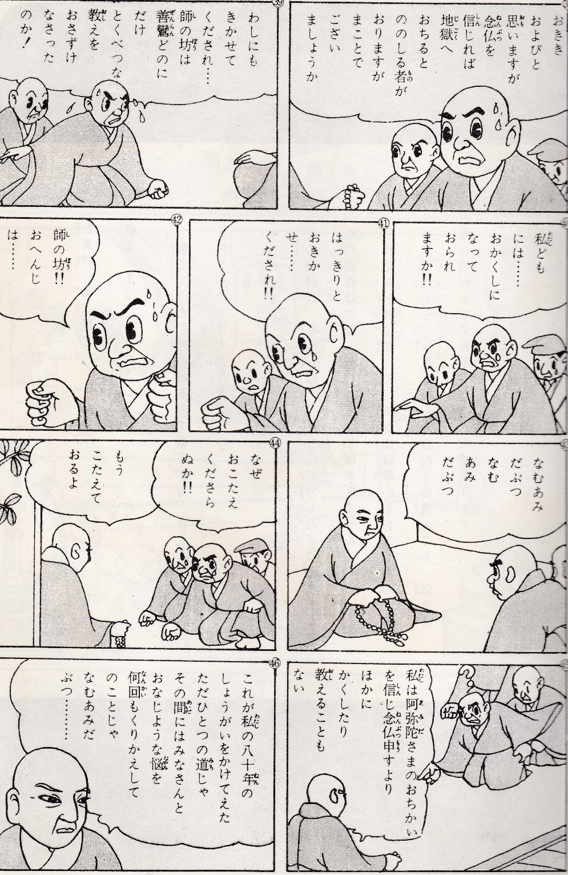

【10-2】「私は阿弥陀さまのおちかいを信じ念仏申すよりほかに かくしたり 教えることもない。
【10-3】これが私の八十年のしょうがいをかけてえた ただひとつの道じゃ」

